ОБҐРУНТУВАННЯ ТЕХНІЧНИХ ТА ЯКІСНИХ ХАРАКТЕРИСТИК ПРЕДМЕТА ЗАКУПІВЛІ, РОЗМІРУ БЮДЖЕТНОГО ПРИЗНАЧЕННЯ, ОЧІКУВАНОЇ ВАРТОСТІ ПРЕДМЕТА ЗАКУПІВЛІ

(відповідно до пункту 4¹ постанови КМУ від 11.10.2016 № 710 «Про ефективне використання державних коштів» (зі змінами))

1. Найменування, місцезнаходження та ідентифікаційний код замовника в Єдиному державному реєстрі юридичних осіб, фізичних осіб-підприємців та громадських формувань, його категорія: ДЕРЖАВНА УСТАНОВА "ЦЕНТР ІНФРАСТРУКТУРИ ТА ТЕХНОЛОГІЙ МІНІСТЕРСТВА ВНУТРІШНІХ СПРАВ УКРАЇНИ"; 03151, Україна, м. Київ, вул. Володимира Сікевича, 28; категорія замовника – бюджетна неприбуткова установа.

2. Назва предмета закупівлі із зазначенням коду за Єдиним закупівельним словником (у разі поділу на лоти такі відомості повинні зазначатися стосовно кожного лота) та назви відповідних класифікаторів предмета закупівлі і частин предмета закупівлі (лотів) (за наявності): Закупівля архівних коробів за кодом CPV за ЄЗС ДК 021:2015 – 44610000-9 Цистерни, резервуари, контейнери та посудини високого тиску (44617100-9 Картонні коробки)

3. Ідентифікатор закупівлі: — UA-2025-03-04-005679-а

4. Обґрунтування технічних та якісних характеристик предмета закупівлі: Закупівля архівних коробів за кодом CPV за ЄЗС ДК 021:2015 – 44610000-9 Цистерни, резервуари, контейнери та посудини високого тиску (44617100-9 Картонні коробки)

ТЕХНІЧНІ ВИМОГИ

№ п/п | Назва системи | Одиниця виміру | Кількість
1 | Короб архівний | шт. | 300

У ціну мають бути включені прямі, загальновиробничі та адміністративні витрати з урахуванням витрат, у тому числі, але не виключно: транспортні витрати, доплати працівникам у зв’язку з втратою часу в дорозі, зв’язок, страхування, спецзасоби, а також економічно обґрунтований прибуток, який Учасник планує отримати в результаті продажу, кошти на покриття ризиків та/або додаткових витрат, пов’язаних з інфляційними процесами, усі податки і збори, обов’язкові платежі, що сплачуються або мають бути сплачені Учасником для надання послуг, зокрема податок на додану вартість, інші витрати, необхідні для виконання проєкту Договору до моменту його повного завершення.

1. Товар (складові товару) повинен постачатись новим в упаковці та з маркуванням виробника, а також повинна бути в наявності технічна документація, яка входить до комплекту постачання фірми-виробника.
2. У разі постачання неякісного Товару, Постачальник забезпечує заміну неякісного Товару якісним за власний рахунок при пред’явлені Покупцем не пізніше 7 робочих днів після отримання Товару.
3. Наявність заявлених Покупцем недоліків та причини їх виникнення повинно встановлюватись актом обстеження технічного стану Товару, який обов’язково укладається між Сторонами і є підставою для усунення Постачальником недоліків Товару у термін, що узгоджується за домовленістю Сторін. Акт обстеження технічного стану складається сервісним (технічним) центром Постачальника за участю представника Покупця.
4. Всі елементи повинні бути сертифіковані в Україні (надати сканкопії оригіналів сертифікатів (паспортів) на обладнання) у разі необхідності сертифікації даного товару.
5. Виконання постачання повинно здійснюватися відповідно до діючих нормативно-правових документів та умов цього проєкту Договору.
6. Надати у складі пропозиції копію чинної ліцензії або документа дозвільного характеру (у разі їх наявності) на провадження певного виду господарської діяльності, якщо отримання дозволу або ліцензії на провадження такого виду діяльності передбачено законом.
7. Надати у складі пропозиції гарантійний лист, що Учасник гарантує постачання Товару та виконання супутніх послуг у строки встановлені в проєкті Договору.
8. Учаснику необхідно зазначити конкретну назву, марку, Товару, що пропонується для визначення замовником технічних характеристик Товару, що пропонується Учасником.
9. Вимоги щодо якості: предмет закупівлі повинен бути новим, таким, що не перебував в експлуатації, терміни та умови його зберігання не порушені. Якість товару повинна відповідати вимогам відповідних діючих нормативних документів (ДСТУ, ТУ, тощо), екологічним і санітарно-гігієнічним нормам згідно законодавства України, встановлених для даного виду товару. Якість товару повинна бути підтверджена сертифікатом якості виробника та/або сертифікатом відповідності та/або іншими документами, що підтверджують якість товару. Необхідність посилання на ДСТУ, ТУ, назви виробника ґрунтується на великій кількості не якісного однорідного товару на ринку України зі схожими якісними та фізичними (експлуатаційними) характеристиками. Надати у складі тендерної пропозиції копії документів, що підтверджують вимоги щодо якості на Товар.

У разі, якщо характеристики товару, що пропонується Учасником до постачання, відрізняються від характеристик, які вимагаються Замовником, такий учасник у складі тендерної пропозиції надає таблицю відповідності за нижченаведеною формою.

Таблиця відповідності

№ з/п | Характеристика | Опис технічних вимог, які визначені Замовником | Опис технічних вимог, які пропонуються Учасником
Товар повинен відповідати вимогам:
- Закону України від 14.08.2014р. № 1644-VІІ «Про санкції»,
- Указу Президента України від 15.05.2017р. № 133/2017 «Про рішення Ради національної безпеки і оборони України від 28 квітня 2017 року «Про застосування персональних спеціальних економічних та інших обмежувальних заходів (санкцій)»,
- Постанови КМУ від 16.12.2015р. № 1035 «Про обмеження поставок окремих товарів(робіт, послуг) з тимчасово окупованої території на іншу територію України та/або з іншої території України на тимчасово окуповану територію»,
- п/п. 4 п.2 частини першої Розпорядження Кабінету Міністрів України від 11.09.2014 р. №829-р «Про пропозиції щодо застосування персональних спеціальних економічних та інших обмежувальних заходів», згідно з якими заборонено здійснення державних закупівель товарів, робіт і послуг у юридичних осіб - резидентів Російської Федерації державної форми власності та юридичних осіб, частка статутного капіталу яких перебуває у власності Російської Федерації, а також у інших суб’єктів господарювання, що здійснюють продаж товарів, робіт і послуг походженням з Російської Федерації, крім випадків, коли заміщення таких предметів закупівлі іншими неможливе, що підтверджено Міністерством економічного розвитку і торгівлі.
У разі якщо товар не відповідає технічним вимогам Замовника або Учасник не в змозі виконати умови поставки, які визначені Замовником, Пропозиція відхиляється.

СПЕЦИФІКАЦІЯ:

№ з/п | Назва товару | Одиниця виміру | Кількість
1 | Короб архівний | шт. | 300
1.1. Кількість та розміри: 300 шт. з розмірами: 380мм*270мм*230 мм (допустима похибка 3мм)
1.2. Тип коробу: горизонтальний з відкидною кришкою
1.3. Матеріал виробу: палітурний картон або ХДФ (ДВП)
1.4. Товщина матеріалу короба: не менше 2 мм
1.5. Кути, ребра коробу і кришки (у місцях з’єднання) оброблені із зовнішнього та внутрішнього боку палітурним матеріалом – коленкор (синього кольору)
Вимоги до якості:
Загальні вимоги для паперу всіх видів:
відсутність складок, зморшкуватості, хвилятості, залощених і матових смуг, брудних і таких, що просвічуються, плям, надривів, нерівного обрізу листа, різновідтінковістості.
Вимоги що до якості картону:
відсутність сторонніх включень, що відрізняються кольором;
неподрібнених або непофарбованих пучків волокон;
ознак розшарування картону;
Вимоги що до якості виробів з паперу і картону
У виробах не повинно бути вм’ятин, пожмаканих і надірваних аркушів, слідів від клею, інших забруднень, лощених зморшок, матових смуг тощо.

ВІЗУАЛІЗАЦІЯ
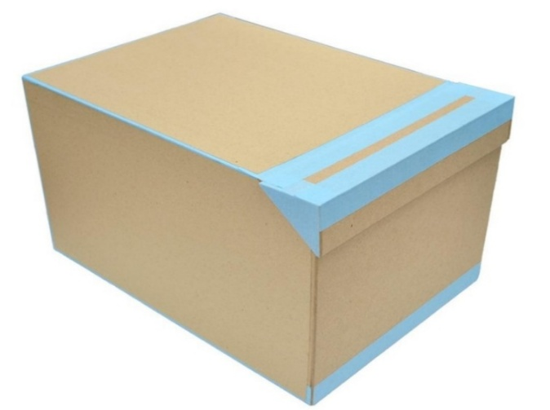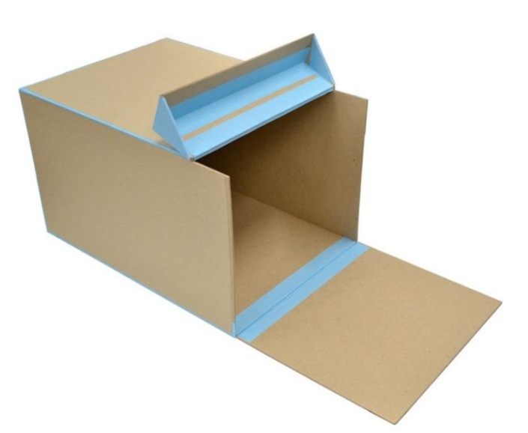

місце поставки: вул. Володимира Сікевича, 28, м. Київ.

Постачальник при поставці товару надає наступні документи (надати гарантійний лист):
- видаткову накладну на товар у 2х примірниках;
- сертифікат відповідності/якості на продукцію (у разі сертифікації Товару);
Доставка до місця поставки, навантаження та розвантаження, здійснюється Постачальником за його власний рахунок (надати гарантійний лист) .
Поставка товару відбуватиметься одноразово, одразу вся кількість товару (надати гарантійний лист).

Товар повинен бути придатний для цілей, для яких товар такого роду звичайно використовується (надати у складі тендерної пропозиції гарантійний лист).
Товар має бути упакований належним чином, що забезпечує його збереження при перевезенні та зберіганні (надати у складі тендерної пропозиції гарантійний лист).

У разі наявності в Специфікації посилання на конкретну торгову марку, фірму, код виробника, назву Товару або джерело його походження слід вважати, що після такого посилання міститься вираз «або аналог».
Під «аналогом» розуміється аналогічний Товар (рівноцінний і рівнозначний), який повністю відповідає технічним та якісним характеристикам, зазначеним у Специфікації. У разі, якщо учасник пропонує «аналог», замість Товару, наведеного у Специфікації, то він повинен позначити таку складову частину виразом «аналог» та надати документи, які підтверджують, що «аналог» має аналогічні якісні та технічні характеристики. Також надати порівняльну таблицю із зазначенням найменування товару та запропонованого учасником аналогу.
5. Обґрунтування розміру бюджетного призначення: розмір бюджетного призначення визначено Законом України «Про Державний бюджет України на 2025 рік» за КПКВК 1001050 «Забезпечення діяльності органів, установ та закладів Міністерства внутрішніх справ України, підготовка кадрів закладами вищої освіти із спеціальними умовами навчання» відповідно до бюджетного запиту на 2025 рік.

6. Очікувана вартість предмета закупівлі: 108 510,00 грн. (сто вісім тисяч п’ятсот десять гривень 00 коп.) з ПДВ.

7. Обґрунтування очікуваної вартості предмета закупівлі: Очікувана вартість визначена відповідно до частини 1 та 2 пункту 1 Розділу ІІІ «Методи визначення очікуваної вартості» Примірної методики визначення очікуваної вартості предмета закупівлі затвердженої Наказом Міністерства розвитку економіки, торгівлі та сільського господарства України 18.02.2020 № 275 та розрахована, як середньоарифметичне значення масиву отриманих даних, що розраховується за такою формулою: Цод = (Ц1 +… + Цк) / К.

8. Процедура закупівлі: Застосовується процедура відкритих торгів з особливостями.

